2010年湖州市第十一届飞英杯高中物理竞赛
高二卷
(注:本卷共20题，总分为120分，考试时间90分钟，g=10m/s²，请做在答题卷上)
一、选择题（每题4分，共60分，每题有一个或一个以上的选项是符合题目要求的，全部选对得4分，漏选得2分，不选或错选得0分）
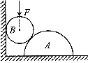
1．在粗糙水平地面上与墙平行放着一个截面为半圆的柱状物体A，A与竖直墙之间放一光滑圆球B，整个装置处于静止状态。现对B加一竖直向下的力F，F的作用线通过球心，设墙对B的作用力为F₁，B对A的作用力为F₂，地面对A的作用力为F₃。若F缓慢增大而整个装置仍保持静止，截面如图所示，在此过程中
A．F₁保持不变，F₃缓慢增大 B．F₁缓慢增大，F₃保持不变
C．F₂缓慢增大，F₃缓慢增大 D．F₂缓慢增大，F₃保持不变
2．物体做自由落体运动，E_{k}代表动能，E_{p}代表势能，h代表下落的距离，以水平地面为零势能面。下列所示图像中，能正确反映各物理量之间关系的是
E_{P}
t
O
A
E_{k}
E_{P}
v
O
B
E_{P}
O
C
E_{P}
h
O
D

3．如图所示，两光滑斜面的倾角分别为30°和45°，质量分别为2m和m的两个滑块用不可伸长的轻绳通过滑轮连接（不计滑轮的质量和摩擦），分别置于两个斜面上并由静止释放；若交换两滑块位置，再由静止释放．则在上述两种情形中，以下正确的有
2m
m
30°
45°
A．质量为2m的滑块受到重力、绳的张力、沿斜面的下滑力和斜面的支持力的作用
B．质量为m的滑块均沿斜面向上运动
C．绳对质量为ｍ滑块的拉力均大于该滑块对绳的拉力
D．系统在运动中机械能均守恒
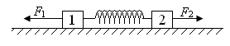4．如图所示，在一光滑水平面上有两个质量分别为m₁和m₂的木块1和2，中间用一原长为l、劲度系数为k的轻质弹簧连结起来，木块1和2分别受到方向相反的拉力F₁和F₂，与轻质弹簧沿同一水平直线，且F₁>F₂。当两木块一起稳定运动时，两木块之间的距离是
A. B. C. D.
5．如图所示，平行于y轴的导体棒以速度v向右匀速直线运动，经过半径为R、磁感应强度为B的圆形匀强磁场区域，导体棒中的感应电动势E与导体棒位置x关系的图像是
E
x
O
A
2BRv
2R
R
E
x
O
B
2BRv
2R
R
E
x
O
C
2BRv
2R
R
E
x
O
D
2BRv
2R
R
×
×
×
×
×
×
×
y
x
O
v

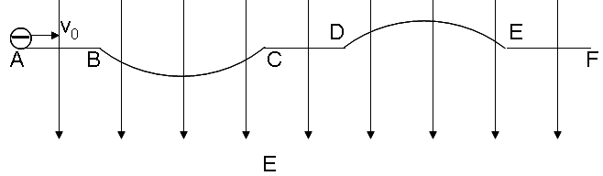
6．如图所示，空间存在一个竖直向下的匀强电场，一个带负电的小球以大小为$v_{0}$的初速度由A端向右运动，到F端时的速度减小为$v_{F}$; 若以同样大小的初速度由F端向左运动，到A端时的速度减小为$v_{A}$。已知BC、DE为两段圆弧面，A到F是一段粗糙轨道，小球运动过程中始终未离开该轨道，在B、C、D、E四连接处不损失能量。比较$v_{A}$ 、$v_{F}$的大小，结论是
A.$v_{A}$＞$v_{F}$ B.$v_{A}=v_{F}$ C. $v_{A}$＜$v_{F}$ D.无法确定
7．据报道，我国数据中继卫星“天链一号0l星”于2008年4月25日在西昌卫星发射中心发射升空，经过4次变轨控制后，于5月1日成功定点在东经77⁰赤道上空的同步轨道。关于成功定点后的“天链一号01星”，下列说法正确的是
A．运行速度大于7.9 km／s B．绕地球运行的角速度比月球绕地球运行的角速度大
C．离地面高度一定，相对地面静止 D．向心加速度与静止在赤道上物体的向心加速度大小相等
8．有一些问题你可能不会求解，但是你仍有可能对这些问题的解是否合理进行分析和判断。例如从解的物理量单位，解随某些已知量变化的趋势，解在一些特殊条件下的结果等方面进行分析，并与预期结果、实验结论等进行比较，从而判断解的合理性或正确性。
举例如下：如图所示。质量M为倾角为θ的滑块A放于水平地面上。把质量为m的滑块B放在A的斜面上，忽略一切摩擦，有人求得B相对地面的加速度a＝，式中g为重力加速度。
A
B
θ
对于上述解，某同学首先分析了等号右侧量的单位，没发现问题。他进一步利用特殊条件对该解做了如下四项分析和判断，所得结论都是“解可能是对的”。但是，其中有一项是错误的。请你指出该项。
A．当θ=0时，该解给出a＝0，这符合常识，说明该解可能是对的
B．当θ＝90°时，该解给出a＝g，这符合实验结论，说明该解可能是对的
C．当M>>m时，该解给出a＝gsinθ，这符合预期的结果，说明该解可能是对的
D．当m>>M时，该解给出$a=\frac{g}{\text{sin}θ}$，这符合预期的结果，说明该解可能是对的
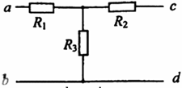
9．一个T型电路如图所示，电路中的电阻,.另有一测试电源，电动势为100V，内阻忽略不计．则
A.当cd端短路时，ab之间的等效电阻是40
B. 当ab端短路时，cd之间的等效电阻是40
C. 当ab两端接通测试电源时， cd两端的电压为80 V
D. 当cd两端接通测试电源时， ab两端的电压为80 V
10．如图，在真空中一条竖直向下的电场线上有两点a和b。一带电质点在a处由静止释放后沿电场线向上运动，到达b点时速度恰好为零。则下面说法正确的是
A．a点的电场强度大于b点的电场强度 B．质点在b点所受到的合力一定为零
C．a点的电势高于b点的电势 D．带电质点在a点的电势能大于在b点的电势能
11．一航天飞机下有一细金属杆，杆指向地心．若仅考虑地磁场的影响，则当航天飞机位于赤道上空
A．由东向西水平飞行时，金属杆中感应电动势的方向一定由上向下
B．由西向东水平飞行时，金属杆中感应电动势的方向一定由上向下
C．沿经过地磁极的那条经线由南向北水平飞行时，金属杆中感应电动势的方向一定由下向上
D．沿经过地磁极的那条经线由北向南水平飞行时，金属杆中一定没有感应电动势
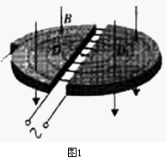
12．1930年劳伦斯制成了世界上第一台回旋加速器，其原理如图所示，这台加速器由两个铜质D形盒D₁、D₂构成，其间留有空隙，下列说法正确的是
A．离子由加速器的中心附近进入加速器
B．离子由加速器的边缘进入加速器
C．离子从磁场中获得能量
D．离子从电场中获得能量

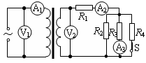
13．如图，一理想变压器原线圈接入一交流电源，副线圈电路中R₁、R₂、R₃和R₄均为固定电阻，开关S是闭合的。和为理想电压表，读数分别为U₁和U₂； 、 和为理想电流表，读数分别为I₁、I₂和I₃。现断开S，U₁数值不变，下列推断中正确的是
V₁
V₂
A₁
A₂
A₃
A．U₂变小、I₃变小 B．U₂不变、I₃变大
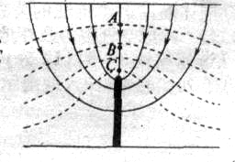
C．I₁变小、I₂变小 D．I₁变大、I₂变大
14．如图所示，实线为电场线，虚线为等势线，且AB＝BC，电场中的A、B、C三点的场强分别为E_{A}、E_{B}、E_{C}，电势分别为φ_{A}、φ_{B}、φ_{C}，AB、BC间的电势差分别为U_{AB}、U_{BC}，则下列关系中正确的有
A．φ_{A}＞φ_{B}＞φ_{C} B．E_{C}＞E_{B}＞E_{A}
C．U_{AB}＜U_{BC} D．U_{AB}＝U_{BC}
a
b
c
30°
15．匀强电场中有a、b、c三点．在以它们为顶点的三角形中，∠a＝30°、∠c＝90°,电场方向与三角形所在平面平行．已知a、b和c点的电势分别为V、V和2 V．该三角形的外接圆上最低、最高电势分别为
A．V、V B．0 V、4 V C．V、 D．0 V、V
二、填空题（每空6分，共18分）
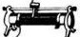
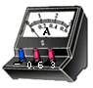
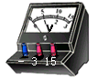
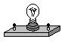
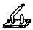
16.同学利用图（a）所示的电路研究灯泡L₁（6V，1.5W）、L₂（6V，10W）的发光情况（假设灯泡电阻恒定），图（b）为实物图。
V
A
R
E
S
P
（a）
（b）
（1）他分别将L₁、L₂接入图（a）中的虚线框位置，移动滑动变阻器的滑片P，当电压表示数为6V时，发现灯泡均能正常发光。在图（b）中用笔画线代替导线将电路连线补充完整。
（2）接着他将L₁和L₂串联后接入图（a）中的虚线框位置，移动滑动变阻器的滑片P，当电压表示数为6V时，发现其中一个灯泡亮而另一个灯泡不亮，出现这种现象的原因是 ▲ 。
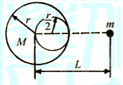
17.如图所示，半径为r的铅球内有一半径为$\frac{r}{2}$的球形空腔，其表面与球面相切，此铅球的质量为M，在铅球和空腔的中心连线上，距离铅球中心L处有一质量为m的小球（可以看成质点），则铅球小球的引力为 ▲ 。
三、计算题：（共42分）
18. (14分)如图所示为某一电路的俯视图，空中存在着竖直向下的匀强磁场，磁感应强度为B，在同一水平面上固定着平行金属轨道MN和PQ，两轨道间的距离为l。金属杆ab沿垂直轨道方向放置在两轨道上，金属杆ab在MN和PQ间的电阻为r，且与轨道接触良好。与两轨道连接的电路中有两个阻值相同的电阻R₁和R₂，且R₁=R₂=R，电阻R₂与一电容器串联，电容器的电容为C，轨道光滑且不计轨道的电阻。若金属杆ab在某一水平拉力的作用下以速度v沿金属轨道向右做匀速直线运动，那么在电路稳定后，试求：
a
b
M
N
P
Q
R₂
R₁
C
v
⑴流过电阻R₁的电流为大小；
⑵电容器的带电量；
⑶这个水平拉力及其功率。

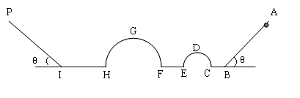
19. (14分) 金属硬杆轨道“ABCDEFGHIP”固定置于竖直平面内，CDE、FGH两半圆形轨道半径分别为、，足够长的PI、AB直轨与水平均成θ=37°，一质量为m的小环套在AB杆上，环与BC、EF、HI水平直杆轨道间的动摩擦因数均为μ=0.1，其中BC=、EF=、HI=，其他轨道均光滑，轨道拐弯连接处也光滑，环通过连接处时动能损失忽略不计，现环在AB杆上从距B点处的地方无初速释放．已知sin37°=0.6，试求：
（1）从释放到第一次到达B所用的时间；
（2）第一次过小圆道轨最高点D时，环对轨道的作用力；
（3）小环经过D的次数及环最终停在什么位置？

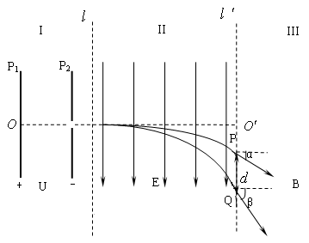
20. (14分)在显示器中，用到了电场和磁场对电荷运动的控制，下图为一个利用电场、磁场对电荷运动控制的模型图，在区域I中的P₁ P₂分别为加速电场的正负两极板，P₂中央有一小孔，两极板竖直平行正对放置，开始加有大小为$U$电压。区域II中有一以$l$及$l^{'}$为边界的竖直向下的匀强电场。在区域III中有一以$l^{'}$为左边界垂直于纸面的匀强磁场。现有一带正电的粒子（重力不计），质量为m,电量为q，从极板P₁由静止开始沿中轴线$OO^{'}$方向进入区域II，从边界$l^{'}$的P点离开区域II，此时速度与水平方向夹角α=30º 。若两极板所加电压改为$U^{'}$,其它条件不变,粒子则从边界$l^{'}$的Q点离开区域II，此时速度与水平方向夹角β=60º 。已知PQ两点的距离为d。
⑴.求$U^{'}$和区域II中电场强度E的大小
⑵.若两次进入区域III的粒子均能回到边界$l^{'}$上的同一点，求区域III中磁场的磁感应强度B的大小和方向（磁场足够宽）

2010年第十一届飞英杯高中物理竞赛
高二答题卷
得分
座位号

一、选择题（每题4分，共60分，漏选得2分，不选或错选得0分）

题号 | 1 | 2 | 3 | 4 | 5 | 6 | 7 | 8
答案
题号 | 9 | 10 | 11 | 12 | 13 | 14 | 15
答案

得分
二、填空题（每空6分，共18分）
16．(1)

(2).

17．

三、计算题（共42分）
18.(14分)解
得分

19.(14分)解:
得分

得分
20.(14分)解:

2010年湖州市第十一届飞英杯高中物理竞赛·高二卷·答案
一、选择题（每题4分，共60分，每题有一个或一个以上的选项是符合题目要求的，全部选对得4分，漏选得2分，不选或错选得0分）
1 | 2 | 3 | 4 | 5 | 6 | 7 | 8 | 9 | 10 | 11 | 12 | 13 | 14 | 15
C | B | BD | D | A | A | BC | D | AC | AD | AD | AD | BC | ABC | B

二、填空题（每空6分，共18分）
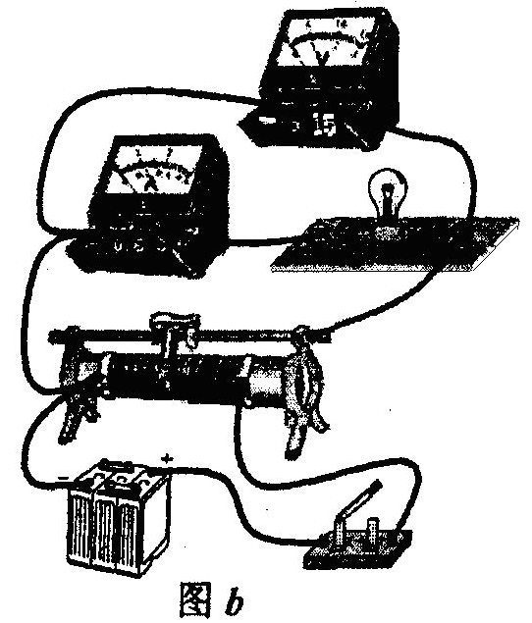
16．(1) (2)由于R_{L2}比R_{L1}小得多，灯泡L₂分得的电压很
小，虽然有电流流过，但功率很小，不能发光。

17．$\frac{8\text{GMm}}{7L^{2}}−\frac{4\text{GMm}}{7(2L−r)^{2}}=\frac{4\text{GMm}}{7}(\frac{2}{L^{2}}−\frac{1}{(2L−r)^{2}})$
三、计算题（共42分）
18. (14分)
解析：⑴$I_{1}=\frac{\text{Blv}}{R+r}$ ⑵$Q=\frac{\text{CBlvR}}{R+r}$ ⑶$F=\frac{B^{2}l^{2}v}{R+r}$，$P=\frac{B^{2}l^{2}v^{2}}{R+r}$

19.(14分)
解析：（1） 得：
（2）从A→D： 得：
第一次在D处：（假设轨道对环的力是向下的） 得：
所以环对轨道的作用力是竖直向上的，大小为
（3）假设小环第n次向左过D时（n为大于等于1的整数），速度设为$v_{\text{Dzn}}$
由动能定理得：$\text{mg}(6a\text{sin}θ−a)−2(n−1)(3a+2a+a)\text{mg}μ−\text{amg}μ=\frac{1}{2}{\text{mv}}_{\text{Dzn}}^{2}$
$\text{mga}(3\text{.}7−1\text{.}2n)=\frac{1}{2}{\text{mv}}_{\text{Dzn}}^{2}$＞0
n＜$\frac{\text{37}}{\text{12}}$，所以最多向左第3次通过D点
假设小环第k次向左过大圆轨道最高点G时，速度设为$v_{\text{Gzk}}$
由动能定理得：$\text{mg}(6a\text{sin}θ−2a)−2(k−1)(3a+2a+a)\text{mg}μ−(2a+a)gμ=\frac{1}{2}{\text{mv}}_{\text{Gzk}}^{2}$
$\text{mga}(2\text{.}5−1\text{.}2k)=\frac{1}{2}{\text{mv}}_{\text{Gzk}}^{2}$＞0
k＜$\frac{\text{25}}{\text{12}}$，所以最多向左第2次通过G点
如果环能第2次向右过G点，说明最终环在FE之间，所以要证明是否能第2次能向右过G点，设第2次向右过G点时速度为$v_{\text{Gy}2}$
由动能定理得：$\text{mg}(6a−2a)−3(3a+2a+a)\text{mg}μ−3\text{amg}μ=\frac{1}{2}{\text{mv}}_{\text{Gy}2}^{2}$
即：$−0\text{.}5\text{mga}=\frac{1}{2}{\text{mv}}_{\text{Gy}2}^{2}$
显然是动能不可能为负的，说明不会第2次向右过G点，也就不可能出现第3次向左过D点。
所以，过D点的次数为3次（2次向左1次向右）
当环第2次向左过G点后，环只能在G的左侧做往复运动，最后停在IH轨道上的某处
设环在“IH”直轨上的运动路程为$x$
$$0−\frac{1}{2}{\text{mv}}_{\text{Gz}2}^{2}=\text{mg}\text{.}2a−\text{mg}μ\text{.}x$$
$$0−\text{mga}(2\text{.}5−1\text{.}2×2)=2\text{mga}−\text{mg}μ\text{.}x$$
得$x=\text{21}a$，是3a的7倍，所以小环最终停在I处。

20. (14分)解: 解析：（1）设经U加速之后的速度为$v_{0}$，出边界$l^{'}$的速度为$v$，竖直方向的偏移量为$y$，竖直分速度为$v_{y}$，速度偏向角为$θ$，区域II的宽度为L，穿过区域II的时间为$t$，加速度为$a$，有：
$L=v_{0}t$ ① $y=\frac{1}{2}{\text{at}}^{2}$ ②
$v_{y}=\text{at}$ ③ $\text{tan}θ=\frac{v_{y}}{v_{0}}$ ④
解得$y=\frac{L}{2}\text{tan}θ$ ⑤
电场加速中由动能定理：$\text{qU}=\frac{1}{2}{\text{mv}}_{0}^{2}$ ⑥
由牛顿第二定律：$\text{Eq}=\text{ma}$ ⑦
由①②⑤⑥⑦解得：$U=\frac{\text{EL}}{2\text{tan}θ}$ ⑧
代入数值得：$\frac{U^{'}}{U}=\frac{\text{tan}α}{\text{tan}β}=\frac{1}{3}$
解得：$U^{'}=\frac{1}{3}U$
第二次偏移量$y_{2}$与第一次偏移量$y_{1}$之差为$d$得：$y_{2}−y_{1}=d$ ⑨
结合⑤得：$L=\sqrt{3}d$ ⑩
由⑧⑩联立代入第一次入射的数据解得：$E=\frac{2U}{3d}$

（2）设进入磁场时，粒子做圆周运动的半径为$R$
P
Q
O₂
O₁
d
由牛顿第二定律：$\text{qvB}=m\frac{v^{2}}{R}$
及：$v_{0}=v\text{cos}θ$
结合⑥解得：$R=\frac{\sqrt{2\text{qUm}}}{\text{qB}\text{cos}θ}$
代入数值得到，第一次粒子的半径$R_{1}$和第二次粒子的半径$R_{2}$关系为：$R_{1}=R_{2}$
再由两弦长之差为$d$可得：$2R_{1}\text{cos}α−2R_{2}\text{cos}β=d$
解得：$B=\frac{\left(6\sqrt{2}−2\sqrt{6}\right)\sqrt{\text{qUm}}}{3\text{qd}}$
由第一次弦长大于第二次弦长可知圆心位于射出点下方，故B的方向垂直纸面向外。

